Муниципальное Бюджетное Дошкольное Образовательное Учреждение

Детский сад № 44 «Теремок»

***ПРОЕКТ***

***Тема:***

***«Формирование навыков самообслуживания во второй младшей группе»***

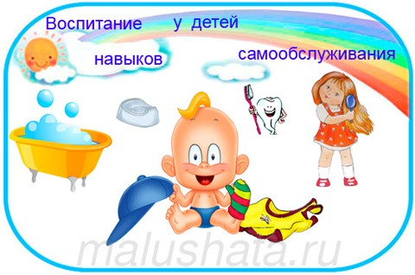

Подготовила:

Воспитатель МБДОУ д\с № 44-

Мажурина Ольга Владимировна

Город Новочеркасск

2025г.

**Тип проекта:** практико-ориентировочный.

**Авторы проекта:** Мажурина Ольга Владимировна

**Участники проекта:** дети в возрасте от 3 до 4 лет, воспитатель, педагог-психолог, родители (законные представители) воспитанников.

**Срок реализации проекта: я**нварь - февраль 2025 года

**База реализации проекта:** МБДОУ д\с №44 «Теремок»

**Проблема:**

Большая часть детей группы не умеют самостоятельно одеваться и раздеваться в определенной последовательности, объективно оценивать особенности своего организма. Поэтому мы решили углубленно работать над темой «Воспитание навыков самообслуживания у детей 4-го года жизни».

**Актуальность проекта:**

Самообслуживание – это труд ребенка, направленный на обслуживание им самим самого себя (одевание – раздевание, аккуратное складывание своих вещей в шкафчик). С помощью труда по самообслуживанию у детей воспитываются навыки и умения быть самостоятельными, опрятными, приводить в порядок личные вещи, игрушки. К труду по самообслуживанию дети приучаются с раннего детства. Значение самообслуживания состоит в жизненной необходимости. Навыки ежедневной повторяемости очень прочны. С самообслуживания начинается трудовое воспитание детей. Воспитание навыков самообслуживания являются одним из важнейших направлений. Интерес, внимание ребенка к бытовым действиям, впечатлительность нервной системы дают возможность взрослым быстро научить ребенка определенной последовательности операций, из которых складывается каждое действие, приемам, которые помогают выполнять задание быстро, экономно. Если же это время упустить, неправильные действия автоматизируются, ребенок привыкает к неряшливости, небрежности.

**Цель проекта:** Способствовать активному включению детей младшего дошкольного возраста в процесс воспитания навыков самообслуживания.

**Задачи проекта:**

1.Дать детям представление о необходимости заботиться о своем

здоровье.

2.Формировать умения овладевать навыками самообслуживания

3.Обогатить предметно-развивающую среду группы.

4.Повысить педагогическую компетентность родителей в воспитании у

детей младшего дошкольного возраста навыков самообслуживания,

укрепить связи между детским садом и семьей, изменить позицию

родителей в отношении своего здоровья и здоровья детей.

**Предполагаемый результат.**

Повышение уровня освоения навыков самообслуживания у детей:

1. уметь с небольшой помощью взрослого одеваться и

раздеваться в определенной последовательности,

2. аккуратно вешать и складывать одежду;

3. обращать внимание на свой внешний вид;

4. замечать непорядок в одежде, устранять его;

5. эмоциональная отзывчивость в процессе применения

практических умений;

6. усиление инициативности детей во взаимоотношениях

со взрослыми.

**Этапы реализации проекта:**

I этап – подготовительный;

II этап – основной (практический);

III этап – заключительный.

|  |  |  |  |
| --- | --- | --- | --- |
| № п\п | Мероприятия | Срок реализации | Ответственный |
|  | Подготовительный этап | | |
| 1. | Подобрать методическую и художественную литературу, наглядный материал по данной теме (плакаты, иллюстрации) | 3 дня | Воспитатель |
| 2. | Пополнить развивающую среду группы – центра активности «Мойдодыр»  и книжного уголка «Чистюля» | 5 дней | Воспитатель |
| 3. | Составить картотеку подвижных, дидактических и сюжетно-ролевых игр. | 3 дня | Воспитатель |
| 4. | Оформить наглядные пособия (алгоритм выполнения действий детьми) и альбом потешек, загадок и стихов по теме. | 2 дня | Воспитатель |
| 5. | Разработать комплекс мероприятий по формированию у детей навыков самообслуживанию. | 2 день | Воспитатель |
| 6. | Подготовить методические рекомендации для родителей по данной теме. | 3 дня | Воспитатель, педагог- психолог |
| 7. | Довести до сознания родителей важность и необходимость решение  проблемы по формированию у детей навыков и обсудить план работы. | 1 неделя | Воспитатель, педагог-психолог |
|  | Основной этап | | |
| 1. | Беседы с детьми по темам: «Одежда мальчиков и девочек-сходства и отличия», «Одежда зимой», «Будь опрятным, аккуратным», « Для чего нужно мыло», « Для чего нужна расческа», « Зеркало», « Наша обувь», «Волшебный кармашек», «Правила поведения за столом» | На протяжении всего проекта |  |
|  | Проведение дидактических, подвижных, сюжетно-ролевых и театрализованных игр:  «Разденем куклу после прогулки», «Убери лишнее», « Найди пару», Кукла идет на прогулку», « Пришли гости к мишке на чай», «Парикмахерская», «Кукла Таня учиться кушать ложкой суп», «Зайка потерял свои вещи» | На протяжении всего проекта | Воспитатель, педагог-психолог |
|  | Игровые ситуации: «Учим куклу мыть руки с мылом после прогулки», «Покажем мишке - где лежат наши вещи», «Аккуратно оденемся. Посмотримся в зеркало», «Оделся сам - помоги другу!», «Покажем мишутке, как мы умеем складывать одежду», «Где прячутся вещи после прогулки?», «Покажем кукле Маше как правильно держать ложку.», «Башмачки поссорились- помирились.», «Вытираем насухо кукле Кате руки после мытья», «Встречаем гостей. Накрываем стол» | На протяжении всего проекта | Воспитатель |
|  | Рассматривание сюжетных и предметных картин. | На протяжении всего проекта | Воспитатель |
|  | Чтение и заучивание стихов и потешек, загадывание загадок: К. Чуковский «Мойдодыр», Стишки –одевалочки и тд. | На протяжении всего проекта | Воспитатель |
|  | Проведение физкультминуток по теме. | На протяжении всего проекта | Воспитатель |
|  | Использование малых форм фольклора в режимных моментах. | На протяжении всего проекта | Воспитатель |
|  | Рассматривание и разучивание алгоритма выполнения действий | На протяжении всего проекта | Воспитатель |
|  | Работа с родителями, консультации | 1 неделя | Воспитатель, педагог- психолог |
|  | Родительское собрание. Тема: « Как приучить ребенка к самостоятельности и ответственности». | 1 день | Педагог-психолог, воспитатель |
|  | Заключительный этап | | |
|  | Памятка для родителей: «Как приучить ребенка к самостоятельности» | 1 день | Воспитатель |
|  | Создание презентации : « Как приучить ребенка к самостоятельности и ответственности». | 4 дня | Педагог-психолог |

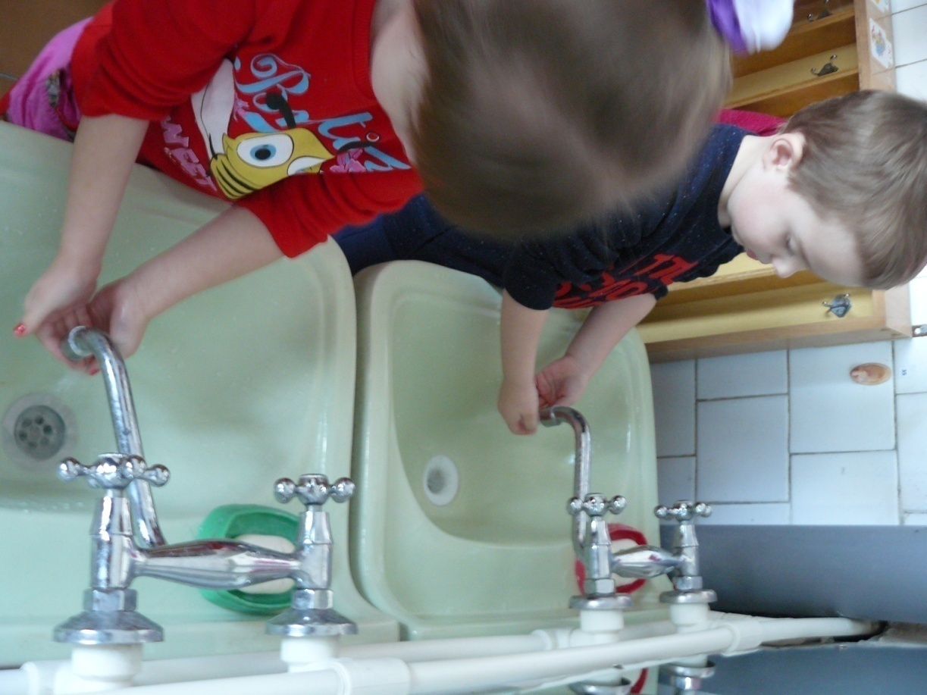

«Знаем, знаем, да, да, да!

Где тут прячется вода!

Выходи водица, мы пришли умыться!

Лейся на ладошку по-нем-нож-ку!

Нет, не понемножку – посмелей,

Будем умываться веселей! »

Игровая ситуация: «Одеваем куклу на прогулку»

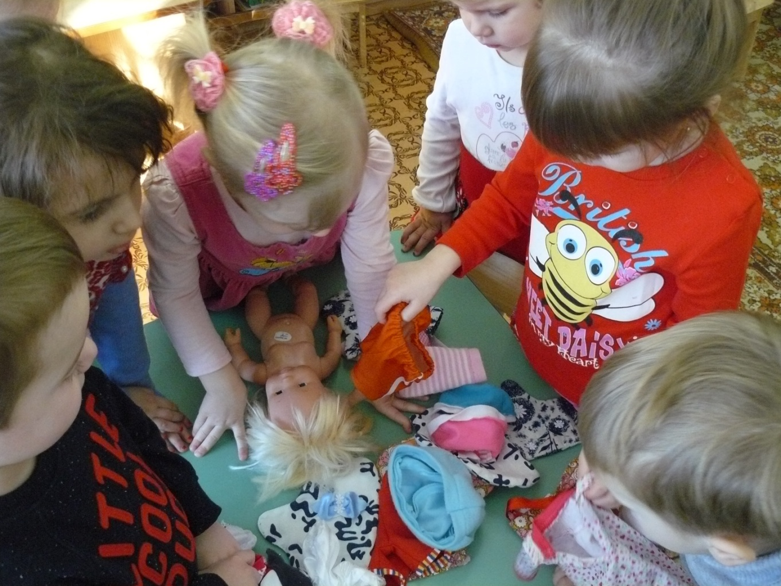

Учимся правильно одевать колготы после дневного сна.

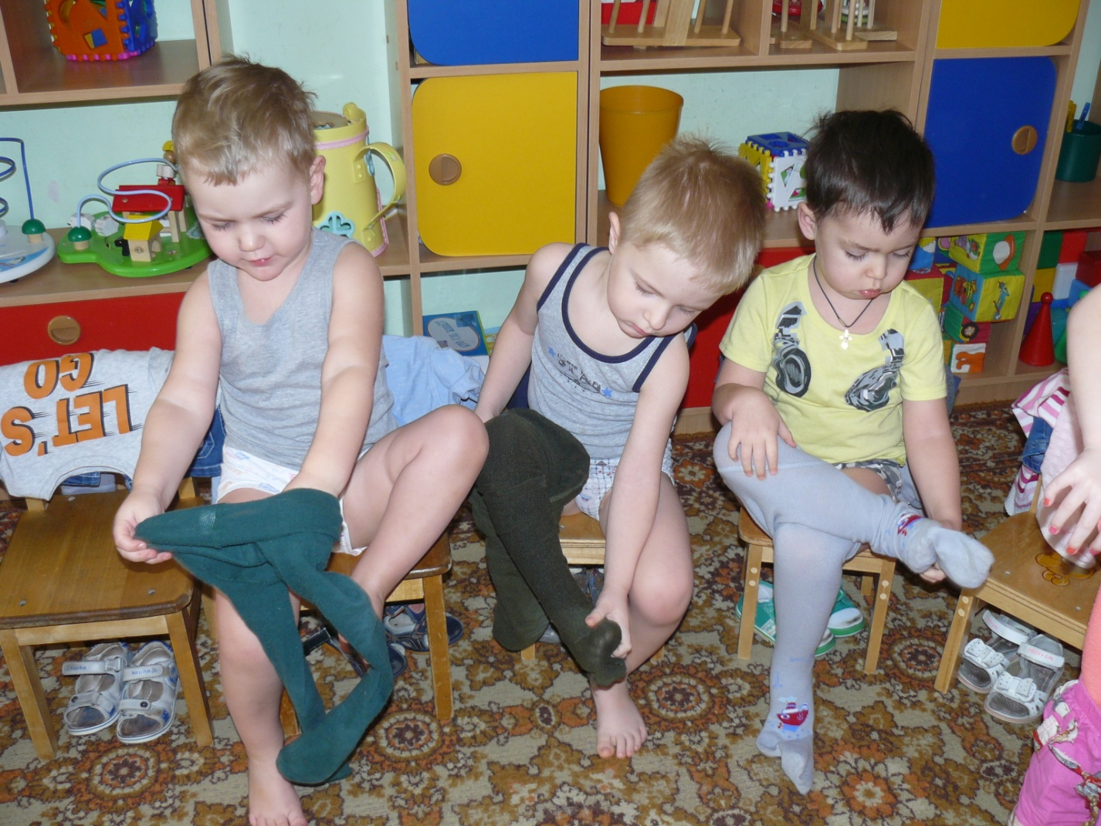

Родительское собрание «Как приучить ребенка к самостоятельности и ответственности»

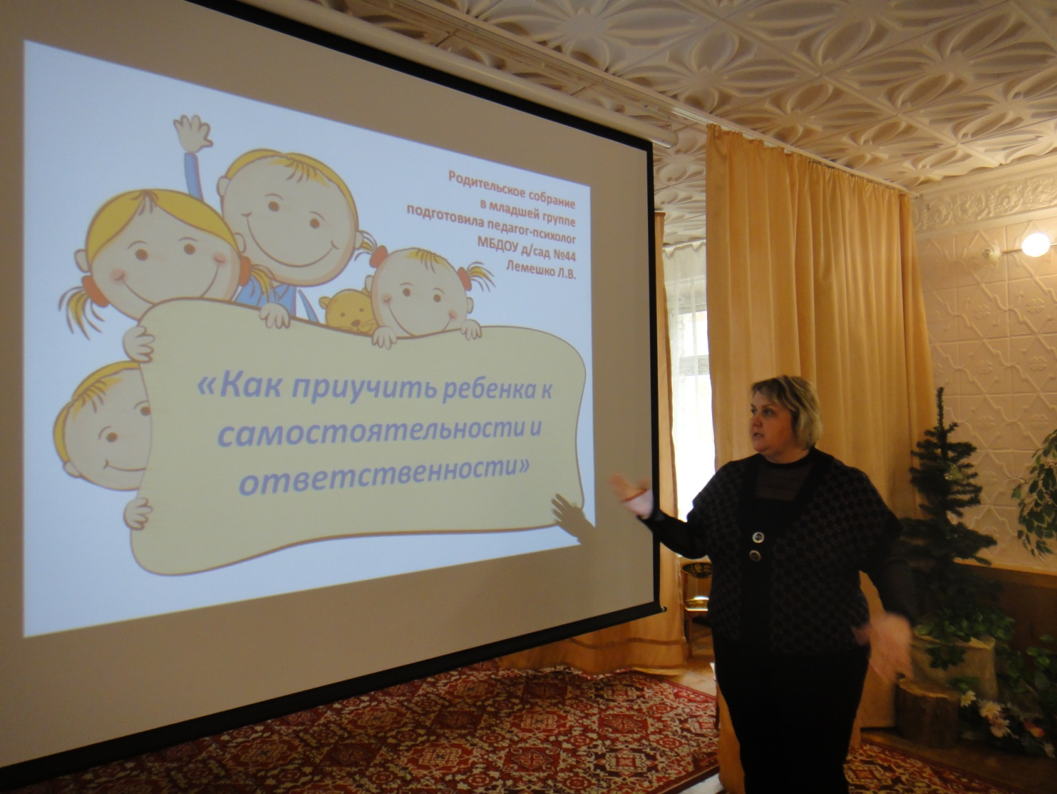

Учимся накрывать на стол

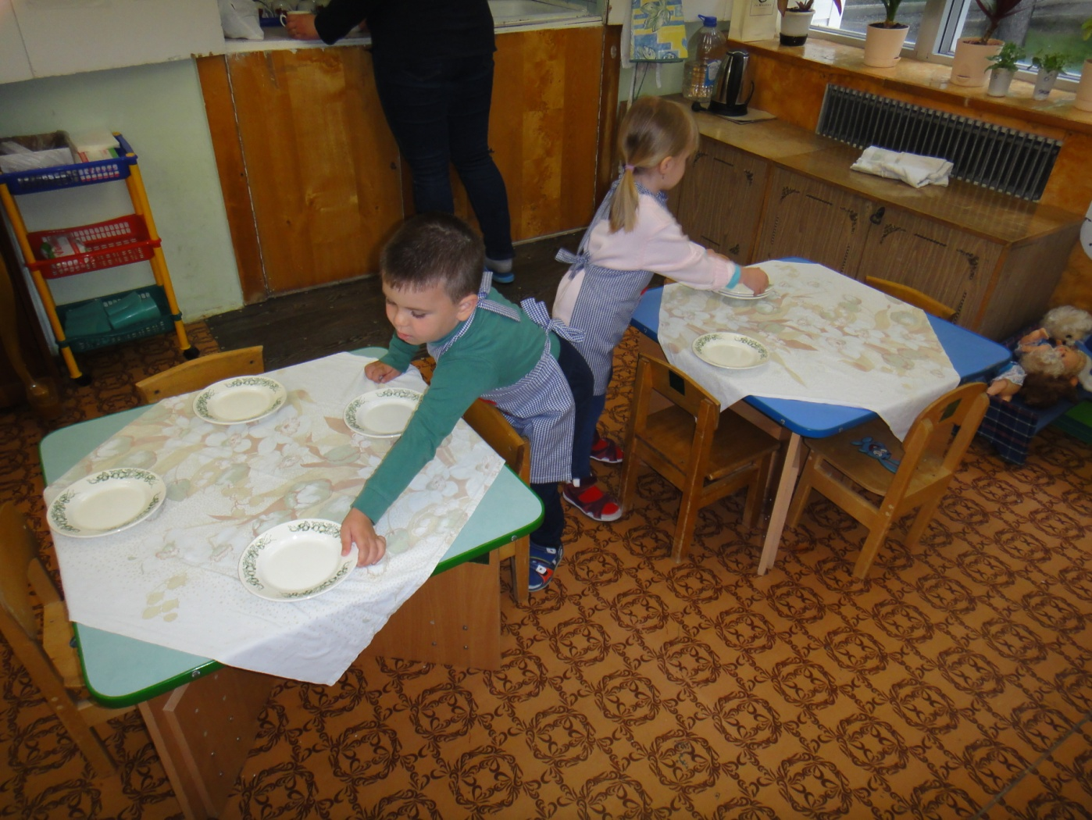

Список используемой литературы.

1. Примерная общеобразовательная программа дошкольного образования «От рождения до школы» / Н. Е. Вераксы, Т. С. Комаровой, М. А. Васильевой – М.: Мозаика-Синтез, 2014.

2. Виноградова Н.Ф. «Воспитателю о работе с семьёй» М.Просвещение 1989г.

3. Голицина Н.С., Шумова И.М. «Воспитание основ здорового образа жизни у малышей» М.Просвещение 2008 г.

4. Конина Е.Ю. Формирование культурно-гигиенических навыков у детей. Игровой комплект.- Айрис-пресс, 2007 г

5. Рабочая программа воспитателя, ежедневное планирование по программе « От рождения до школы» Вторая младшая группа.- Н. Е. Вераксы, Т. С. Комаровой, М. А. Васильевой\ - Волгоград: Учитель, 2015